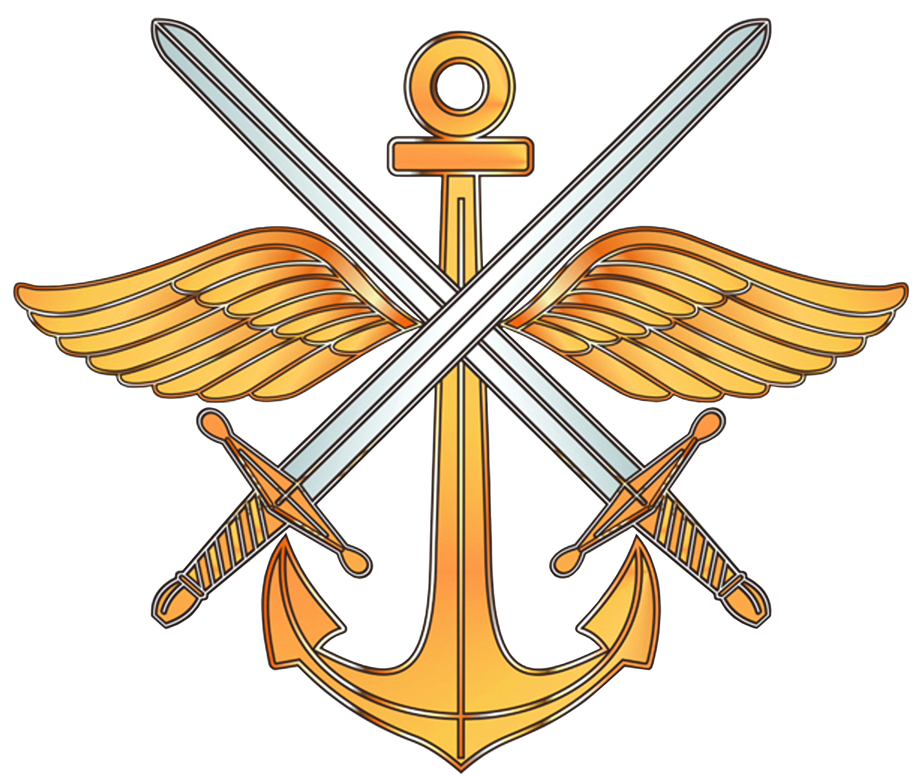

ОБЩЕРОССИЙСКАЯ ОБЩЕСТВЕННО - ГОСУДАРСТВЕННАЯ ОРГАНИЗАЦИЯ

«ДОБРОВОЛЬНОЕ ОБЩЕСТВО СОДЕЙСТВИЯ АРМИИ, АВИАЦИИ И ФЛОТУ РОССИИ»

НОУ НДПО «Чебоксарский авиационно-спортивный клуб им. А.В. Ляпидевского Общероссийской общественно-государственной организации «ДОСААФ России»

Совместно с управлением образования города Чебоксары, Чебоксарский авиационно-спортивный клуб «ДОСААФ России» в период с 24 мая по 30 июня 2016 года проводит
5- ти дневные учебные сборы с юношами 10 классов, обучающимися в образовательных учреждениях г. Чебоксары Чувашской Республики, проходящими подготовку по основам военной службы.

перечень документов и снаряжения, необходимых для участия в лагерных сборах:

Для участия в 5-ти дневных лагерных сборах на базе Чебоксарского АСК ДОСААФ России учащимися 10 классов, с собой иметь:
1) Туалетные принадлежности (мыло в мыльнице, зубная щётка в футляре, зубная паста, расчёска, банное полотенце, мочалка, туалетная бумага);
2) Постельные принадлежности (наволочка, две простыни);
3) Лёгкая камуфлированная форма одежды;
4) Спортивная форма одежды (две футболки, кроссовки или кеды, тапочки);
5) Тёплая куртка, ботинки, головной убор;
6) Носки х/б – 3 пары, трусы – 2 шт., ремень брючной (узкий);
7) Нитки швейные (белые, чёрные, зелёные), иголки швейные – 3 шт.;
8) Тонкие тетради – 3 шт., ручки шариковые – 2 шт.;
9) С собой иметь Заявление родителей (приложение№3),
о разрешении парашютных прыжков (по желанию с 14 лет);
10) Для приёма пищи иметь: кружка (железная), ложка, миска (железная).

С Уважением!
Начальник НОУ НДПО Чебоксарского АСК В.Г.Антонов

По всем вопросам обращаться к начальнику аэроклуба Антонову Вячеславу Геннадьевичу
тел. 89875789565 Email- aeroklub-cheb@mail.ru

